Exercice 2 :
Certains mots ont été répétés , efface les
La tour Eiffel Eiffel est une tour de de 324 mètres de hauteur¹ située à Paris, à l’extrémité nord-ouest du parc du Champ-de-Mars, en bordure bordure de la Seine. Construite par Gustave Eiffel et ses collaborateurs pour l’Exposition universelle de Paris de 1889, et initialement nommée « tour de 300 mètres », ce ce monument est devenu le symbole de la capitale capitale française, et un site touristique de premier plan : il s’agit du neuvième site site français le plus visité en 2006, et du premier monument payant visité au au monde, avec 6,893 millions de visiteurs visiteurs en 2007.
D’une hauteur de 312 mètres à l’origine, la tour Eiffel est restée le monument le plus élevé du monde pendant 41 41 ans. Sa hauteur a été plusieurs fois augmentée par l’installation de nombreuses antennes, pour culminer à 324 m.

Exercice 3 :Corrige les mots qui sont soulignés en regardant la liste des mots en italique
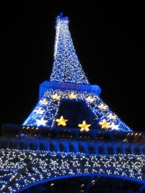
Gaz – électriques – Tour Eiffel - drapeau - fait
A sa création la Tour Eiffel était éclairée par des lampes à gase . Il faudra attendre 1990, pour qu'elles soient remplacées par 5 000 ampoules électric . Ces installations continuent d'évoluer avec les progrès techniques. En 2008, pour célébrer l'Union Européenne, la tour eiffel s'illumine de 12 étoiles sur fond bleu, en lien avec le drapot de l'U.E. Depuis, un nouvel éclairage se fée depuis l'intérieur de la Tour: un vrai scintillement.

